编号:(CQAK-GK-05-06)

《安全评价报告信息公布表》
机构名称 | 重庆市安全生产科学研究有限公司 |  |  |  |  | 资质证号 |  |  |  | APJ-（国）-262
委托单位 | 铜仁永佳环保燃油有限公司
项目名称 | 铜仁永佳环保燃油有限公司危险化学品（甲醇）仓储经营安全现状评价
项目类别 | □预评价 现状评价 验收评价 □其他
所属业务类别 |  | 危化
安全评价过程控制情况
安全评价项目管理 | 项目组组长 |  |  |  | 技术负责人 |  |  |  |  |  | 过程控制负责人
安全评价项目管理 | 吴子科 |  |  |  | 刘国勇 |  |  |  |  |  | 包正清
编制过程 | 报告编制人 |  |  | 报告提交日期 |  |  |  | 报告审核人 |  |  |  | 报告审批人
编制过程 | 吴华桂 |  |  | 2020.02 |  |  |  | 蔡治勇 |  |  |  | 蔡治勇
姓 名 | 认定专业 |  | 安全评价师从业识别卡/证书编号 |  |  |  |  | 注册安全工程师  注册证号 |  |  |  |  | 是否专职
张 洵 | 安全工程 |  | 034148 |  |  |  |  | / |  |  |  |  | 是
王永辉 | 电气 |  | 034150 |  |  |  |  | / |  |  |  |  | 是
吴华桂 | 通风 |  | 031213 |  |  |  |  | / |  |  |  |  | 是
刘国勇 | 化工工艺 |  | 019234 |  |  |  |  | 55060013805 |  |  |  |  | 是
冯 皓 | 机械、化工机械 |  | 019237 |  |  |  |  | 55130140330 |  |  |  |  | 是
包正清 | - |  | 020777 |  |  |  |  | 55090082828 |  |  |  |  | 是
吴子科 | 水工结构 |  | 023846 |  |  |  |  | / |  |  |  |  | 是
蔡治勇 | 火炸药、安全 |  | 003832 |  |  |  |  | 55080052964 |  |  |  |  | 是
项目简介 | 项目简介：  铜仁永佳环保燃油有限公司注册地址为铜仁市碧江区市场监督管理局，其经营贮存地址为：铜仁市碧江区河西办事处茅溪村五马坡槽，铜仁永佳环保燃油有限公司是一家从事经营储存甲醇的危险化学品单位，该单位设有甲醇加注站一座，主要设施为2个40m³的地埋卧式甲醇储罐、汽车卸车区、甲醇加注区。铜仁永佳环保燃油有限公司位于铜仁市碧江区河西办事处茅溪村五马坡槽，甲醇罐位置距离西南面约33m处为江口至铜仁城市S305道，交通便利。  现场勘察照片：  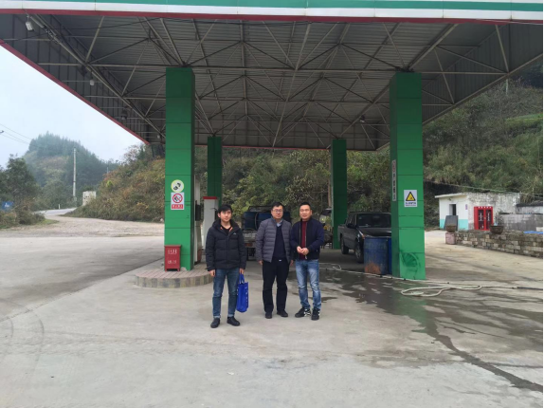
现场开展工作情况 | 勘验人员 |  | 勘验时间 |  |  |  | 勘验任务 |  | 勘验中的问题
现场开展工作情况 | 吴子科 |  | 2019.12.06 |  |  |  | 现场指导 |  | - 未按规定在储存场所安装可燃气体报警装置。  - 未修筑消防水池和消防砂池。  - 未安装人体静电消除仪。  - 卸装区域未设置停车线。  - 未安装洗眼器。  - 现场的安全警示标志不足，缺少“严禁烟火”、“禁打手机”和“站内限速5km/h”等警示标志。  - 发电机房杂物太多、没有铺设绝缘胶垫。  - 加注甲醇区域未设置污水收集沟将跑冒滴漏的甲醇收集至污水池内。
现场开展工作情况 | 吴红玉 |  | 2019.12.6 |  |  |  | 报告编制和现场资料收集

